РОССИЙСКИЙ УНИВЕРСИТЕТ ДРУЖБЫ НАРОДОВ

Факультет физико-математических и естественных наук

**КОНТРОЛЬНАЯ РАБОТА №1**

**(МАШИНА ТЬЮРИНГА)**

по дисциплине «Алгоритмы и анализ сложности (02.03.02)»

Выполнил:   
студент группы НФИбд-01-18  
Ли Тимофей Александрович  
  
Преподаватель:  
Пальчевский Андрей Игоревич

Москва 2019 г.

**Задание: двоичная машина Тьюринга с операциями: инверсия, реверсия, возведение в квадрат.**

Сначала создал класс:

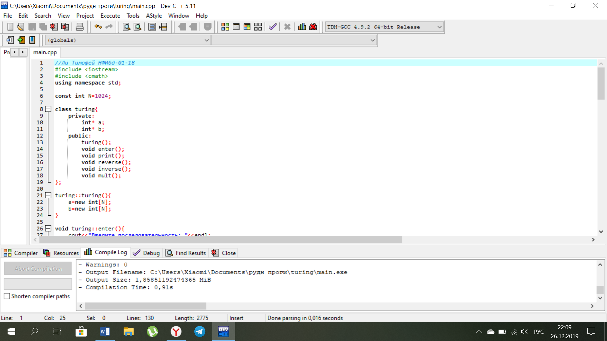

Массив a – изначальная последовательность, b – последовательность после выполнения операции, методы enter, print, reverse, inverse, mult – ввод последовательности, вывод результата операции, реверсия, инверсия и возведение в квадрат. N – длина ленты (последовательность записывается в начало ленты, затем вводится любое число, кроме 0 и 1, - флажок конца последовательности).

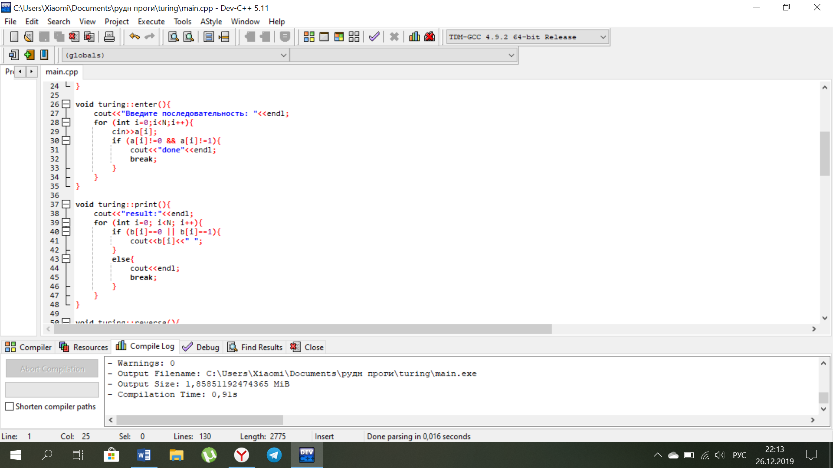

Функции ввода и вывода.

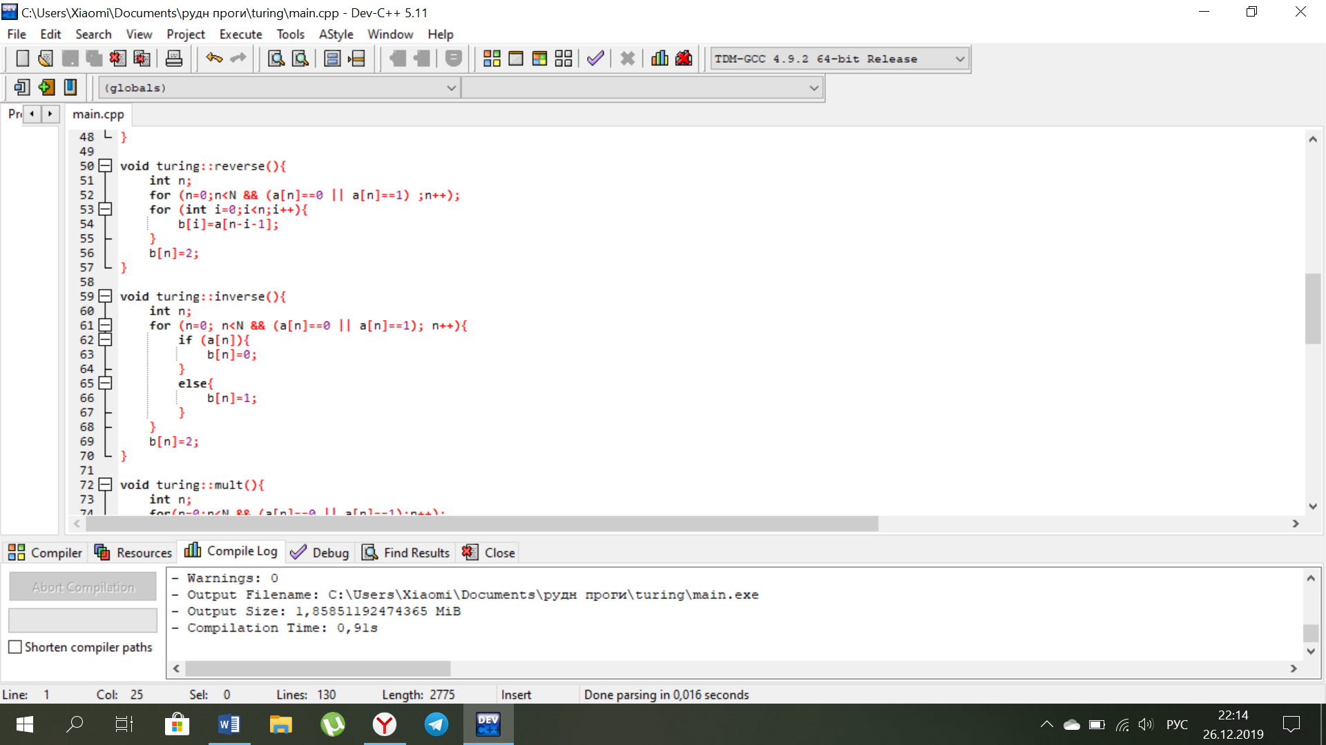

Функции реверсии и инверсии. В реверсии сначала в цикле находим длину последовательности, затем просто добавляем в b элементы последовательности с конца. В реверсии проходим по a и добавляем к b обратное число.

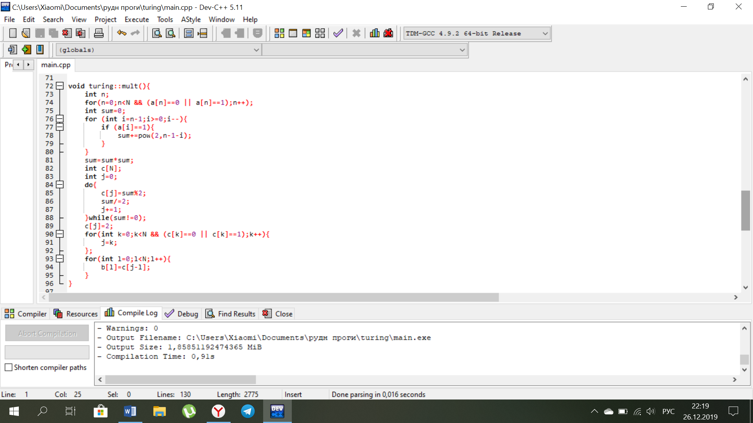

Функция возведения в квадрат. Сначала в цикле переводим двоичное число (последовательность) в десятичную. Затем возводим его в квадрат. Потом в вспомогательный массив записываем квадрат, переведенный обратно в двоичную систему счисления (но в обратном порядке), после чего в цикле записываем этот массив в обратном порядке уже в b. Получается требуемая последовательность.

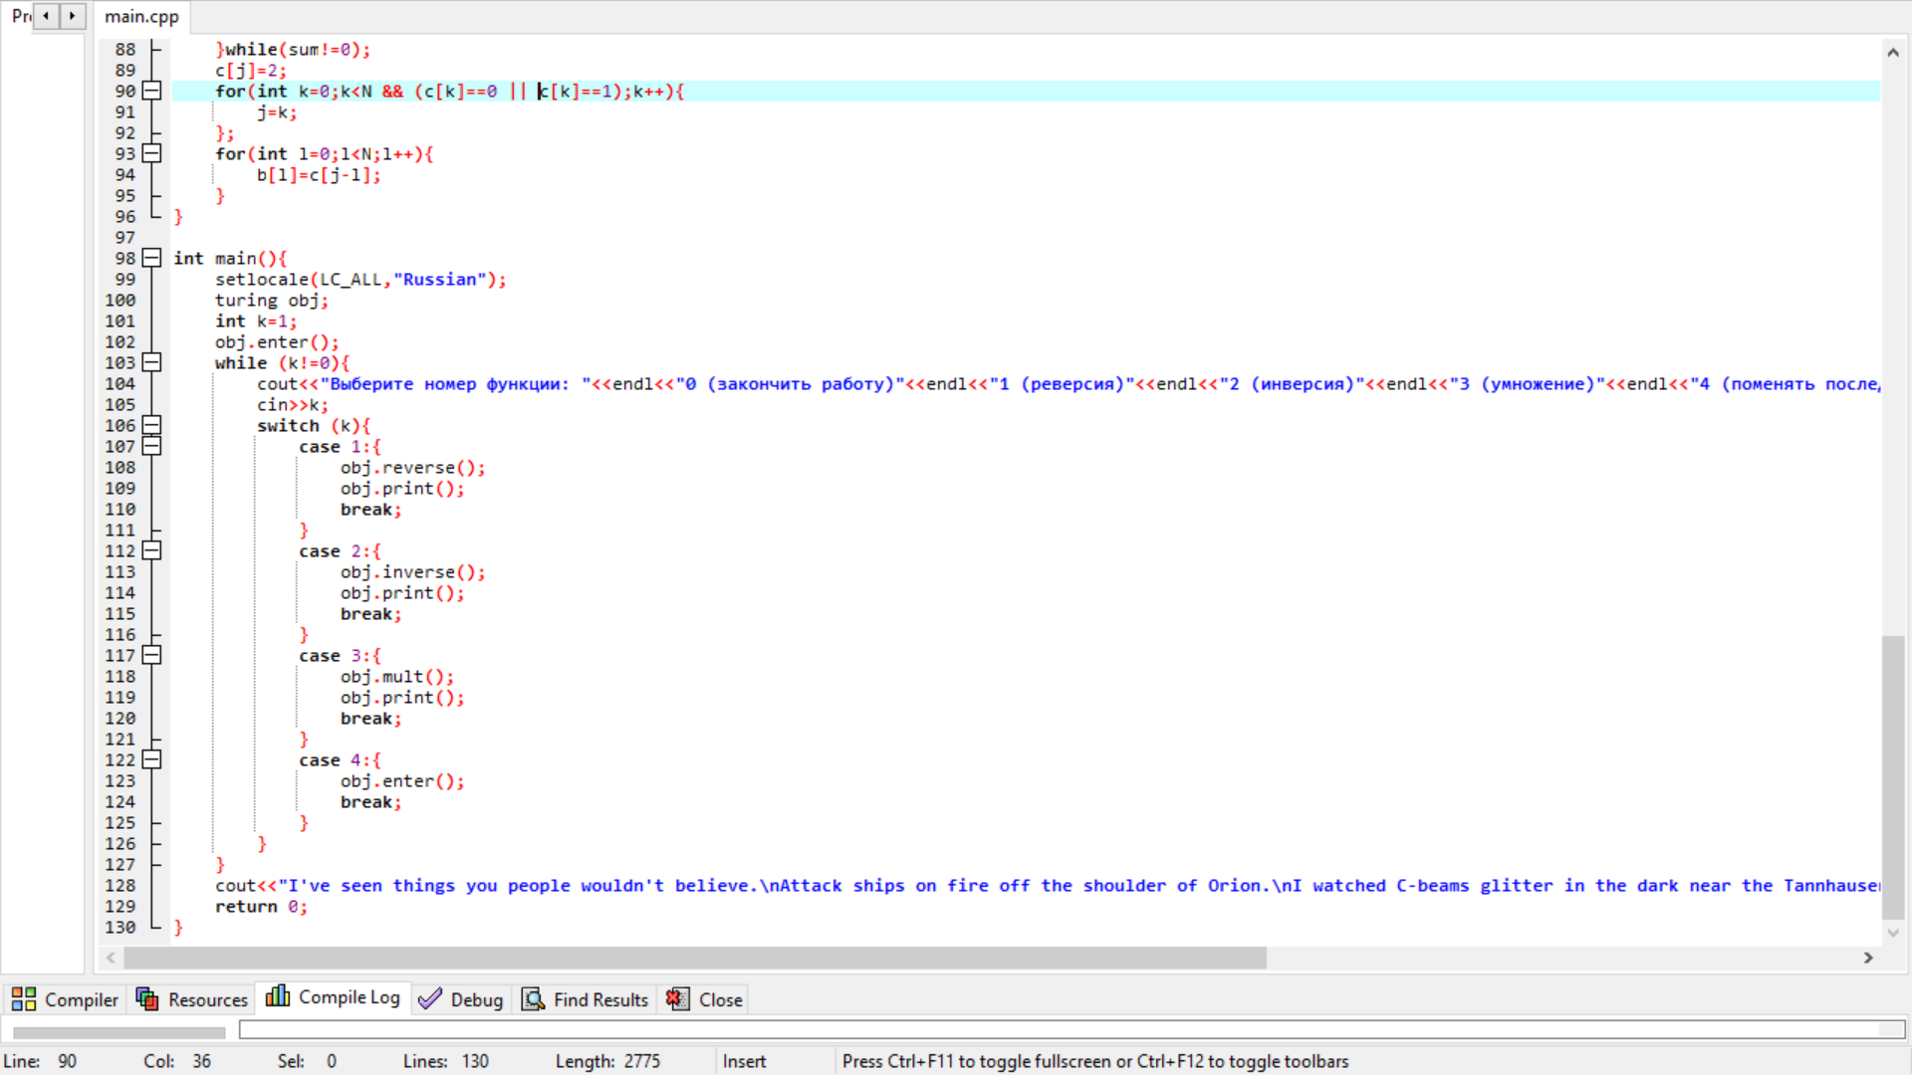

Main. Тут вводим последовательность, и продолжаем работу программы, пока не будет введен 0. Иначе предлагаем выбрать операцию или переопределить последовательность. При выборе 0 выводим на экран монолог «tears in rain» из финала «бегущего по лезвию».